**靜宜大學資工系111學年度第1學期第1次畢業專題會議記錄**

**(專題名稱：無人機偵測人群)**

時　　間：中華民國2021年12月9日（星期四）14時30分

地　　點：主顧519

主　　席：陸子強老師紀錄：吳皓恩同學

出席人員：陸子強老師、資工三A黃宏翔同學、資工三B 呂弘彬同學、

資工三B 吳皓恩同學、資工三B 林承岳同學

列席人員：無

請假人員：無

1. **主席致詞**

論文分段了解明白的如何

1. **確認上次會議紀錄**

110學年度第1學期第2次畢業專題會議紀錄(111/01/06)，已經以電子郵件供委員確認，紀錄於會中提供備查。

1. **上次會議決議事項執行情形**

1. 組員分配完論文內容，翻譯完畢了解內容。

1. **工作報告**
   1. 組長:分配小組組員將論文分段了解內容。

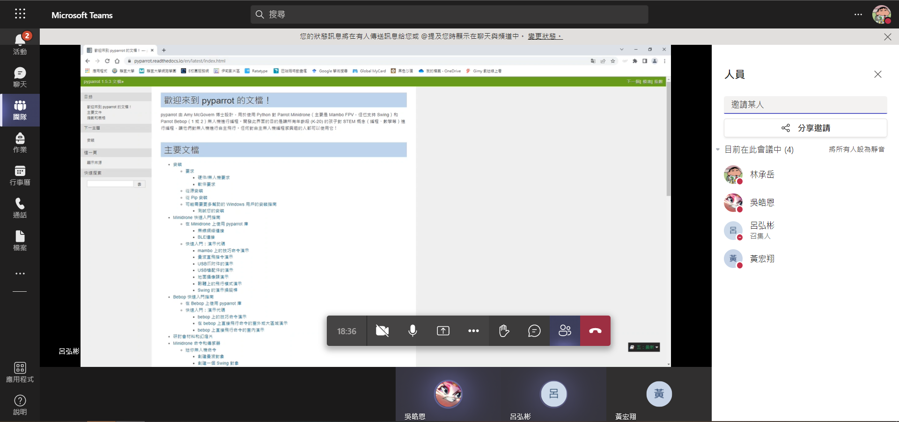

1. **討論事項**

**提案一**

找尋長波紅外線相機的價格、類型，了解適不適合無人機。

**提案單位：**陸子強老師